MC900310150[1]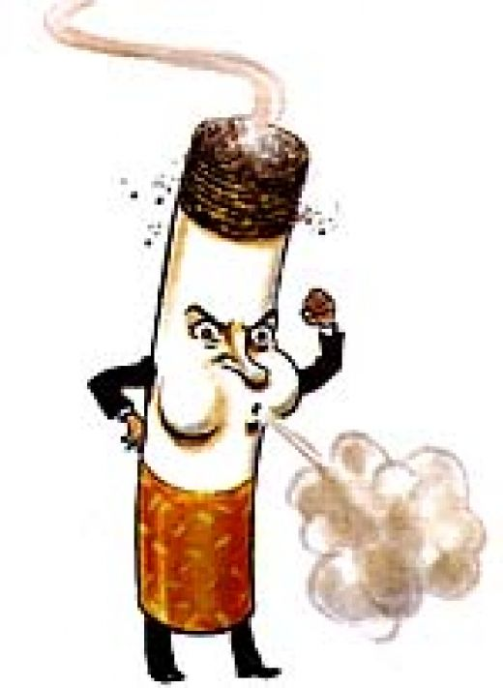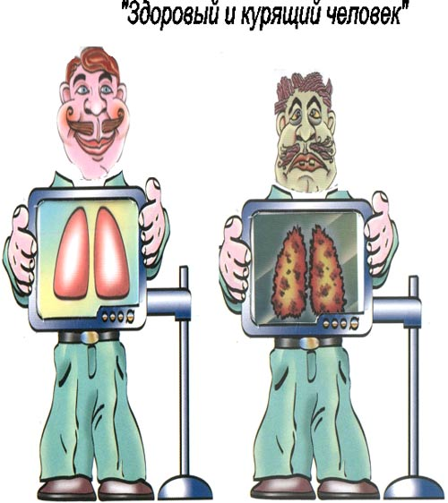

#### Подольск 2015

#### 2015

ЗАЛОЖНИКИ ТАБАЧНОГО СМОГА

Среди российских подростков 13-15 лет курящих мальчишек—более 40%, девчонок—более 20%. Увы, они не понимают, чем может обернуться их желание подражать взрослым и боязнь показаться белой вороной среди друзей и сверстников.

«Взрослые» манеры

Миф: сигареты являются непременным атрибутом «взрослости».

На самом деле: многие взрослые люди прикладывают огромные усилия к тому, чтобы избавиться от этой вредной привычки , приобретенной ими как раз в том нежном возрасте, когда они тоже хотели «вести себя как большие».

**«Белая ВОРОНА»**

МОУСОШ№32 г. Подольск

МОУСОШ№32

MC900290957[1]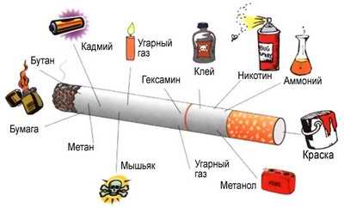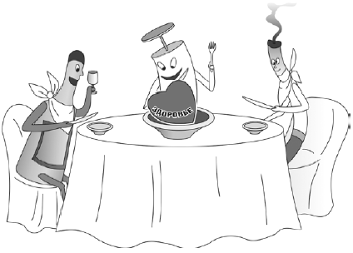

# Даже не пробуй

Унесённые никотином!!!

Как-то раз в Ницце было устроено необычное по своей нелепости и жестокости соревнование «На приз лучшего курильщика». В соревнованиях участвовало много человек желающих получить этот «почетный титул», и вот к чему это привело. Двое участников этого соревнования выкурили по 60 папирос каждый и через несколько часов умерли в больнице.

Многие участники получили сильнейшее отравление, но их удалось спасти. Поистине печальный итог этих соревнований.

Погасите сигарету!

Чтобы отвыкнуть от курения, человек, прежде всего, должен твердо решить раз и навсегда распрощаться с этой вредной привычкой. Иначе никакие медикаменты не помогут.

**Смола** - это одно из наиболее опасных химических веществ, которые содержатся в сигарете.

Это вещество, которое вызывает рак и другие заболевания лёгких.

**Оксид углерода** - это бесцветный газ, который содержится в очень высокой концентрации в сигаретном дыму. Вызывает серьёзные проблемы с кровообращением.

**Монооксид** углерода серьезно повреждает стенки артерий.

**Цианистый водород** оказывает на реснички бронхиального дерева.

**Радиоактивные компоненты** являются канцерогенами, то есть способствуют развитию рака.

Табачный дым содержит около 4000 химических соединений, в том числе 70, вызывающих рак даже при пассивном курении.

При горении количество вредных веществ только увеличивается. Температура на горящем конце сигареты превышает 800 градусов Цельсия—это минимальный мусоросжигательный завод, выбрасывающий в ваши легкие невидимый угарный газ, ацетальдегид, акролеин, формальдегиды—всего не перечислить!

Никотин, выделяемый из табака при курении, - один из самых опасных ядов растительного происхождения. Птицы (голубь, воробей) погибают, если к их клюву всего лишь поднести стеклянную палочку, смоченную никотином. Для человека смертельная доза никотина составляет от 50 до 100 миллиграммов, или 2-3 капли.

Именно такая доза поступает ежедневно в кровь после выкуривания 20-25 сигарет. Курильщик же не погибает потому, что доза вводится постоянно, не в один прием.